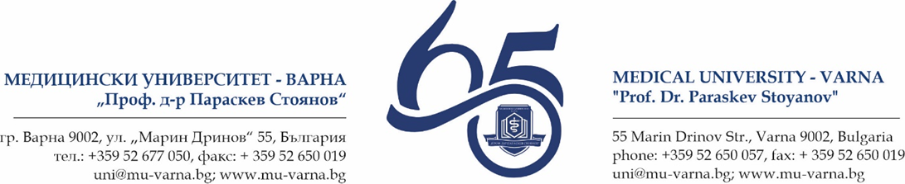

СПРАВКА

доказваща изпълнение на минималните наукометрични изисквания
за заемане на академична длъжност „ГЛАВЕН АСИСТЕНТ“,
съгласно ЗРАСРБ, ППЗРАСРБ и ПРАС на МУ-Варна

на ……………………………..
(три имена на кандидата)

Област на висше образование: ……………………….,
Професионално направление: ……………
Специалност: „……………………“
Резултати от проверка на научната продукция

Показател | Заглавие/ година на издаване
Дисертационен труд за придобиване на ОНС „доктор“
Показател | Заглавие на публикациите, автори, издание, година, брой, страници, място, издателство, ISSN/ISBN | Индекси-  рани в WOS, SCOPUS  (отбележете с X)
Публикации, използвани за придобиване на ОНС „доктор“

Показател | Заглавие на публикациите, автори, издание, година, брой, страници, място, издателство, ISSN/ISBN | Индекси-  рани в WOS, SCOPUS (отбележете с X) | Коментар
Пълнотекстови научни публикации представени за заемане на АД „главен асистент“
*При необходимост се добавят още редове

*Забележки:
Съгласно чл. 112, ал.2, т.4 от Правилника за развитието на академичния състав в МУ-Варна:
- За област на висше образование 4. Природни науки, математика и информатика, 5. Технически науки и 7. Здравеопазване и спорт (професионални направления 7.1. Медицина, 7.2. Дентална медицина и 7.3. Фармация) се изисква най-малко една пълнотекстова научна публикация, публикувана в научно списание, реферирано и индексирано в международните бази данни Scopus и/ или Web of Science;
- За всички останали професионални направления се изисква най- малко една пълнотекстова научна публикация.

Изготвил:…………………..
(име и подпис на служител от библиотеката)

Съгласувал:………….
Румяна Радева
Директор на библиотеката

Резултати от проверка за сходство

Показател | Заглавие на публикациите | % | Коментар
Сходство между публикации и дисертационен труд
Сходство между публикации и интернет източници

*Забележки:
- % сходство представлява общият установен, включващ:
- цитирани и нецитирани от автора източници;
- цитирани собствени трудове;
- трудове на други автори.

- Научни трудове, реферирани и индексирани в Scopus и Web of Science, не преминават проверка за сходство.

Изготвил:…………….
(име и подпис на служител от отдел „Издателска дейност“)
Съгласувал:………….
Инж. Жанета Радкова,
Ръководител на отдел „Издателска дейност“

